Tema laborator 4

Pop Mihai-Daniel, Grupa 215/2

Problema nr. 27:

27. Se da quadwordul A. Sa se obtina numarul intreg N reprezentat de bitii 35-37 ai lui A. Sa se obtina apoi in B dublucuvantul rezultat prin rotirea spre dreapta a dublucuvantului inferior al lui A cu N pozitii. Sa se obtina octetul C astfel:

* bitii 0-3 ai lui C sunt bitii 8-11 ai lui B
* bitii 4-7 ai lui C sunt bitii 16-19 ai lui B

;Exercitiul 27:

;Se da quadwordul A. Sa se obtina numarul intreg N reprezentat de bitii 35-37 ai lui A. Sa se obtina apoi in B dublucuvantul rezultat prin ;rotirea spre dreapta a dublucuvantului inferior al lui A cu N pozitii. Sa se obtina octetul C astfel:

;bitii 0-3 ai lui C sunt bitii 8-11 ai lui B

;bitii 4-7 ai lui C sunt bitii 16-19 ai lui B

bits 32 ; assembling for the 32 bits architecture

; declare the EntryPoint (a label defining the very first instruction of the program)

global start

; declare external functions needed by our program

extern exit ; tell nasm that exit exists even if we won't be defining it

import exit msvcrt.dll ; exit is a function that ends the calling process. It is defined in msvcrt.dll

; msvcrt.dll contains exit, printf and all the other important C-runtime specific functions

; our data is declared here (the variables needed by our program)

segment data use32 class=data

; ...

a dq 123456789ABCDEFFh

; = 0001 0010 0011 0100 0101 0110 0111 1000 1001 1010 1011 1100 1101 1110 1111 1111

b dd 0

c db 0

n db 0

; our code starts here

segment code use32 class=code

start:

; ...

mov edx, dword[a+4] ;edx = 12345678 h = 0001 0010 0011 0100 0101 0110 0111 1000b

;salvam in registrul edx dublucuvantul superior al quadword-ului a

shr edx, 3 ;edx = 02468ACFh = 0000 0010 0100 0110 1000 1010 1100 1111b

;shiftam spre dreapta cu 3 pozitii edx, astfel bitii 35-37 ai numarului a ajung pe primii biti

and dl, 00000111b ; dl = 07h = 00000111b

;salvam in dl bitii 35-37 ai lui a

mov [n],dl ;n = dl = 07h

;punem in n numarul intreg format din bitii 35-37 ai numarului a

mov eax, dword[a] ;eax = 9ABCDEFFh = 1001 1010 1011 1100 1101 1110 1111 1111b

;salvam in registrul eax dublucuvantul inferior al quadword-ului a

mov cl, [n] ;cl = n = 7

;mutam in cl valoarea numarului intreg n

ror eax, cl ;eax = FF3579BDh = 1111 1111 0011 0101 0111 1001 1011 1101b

;rotim spre dreapta registrul eax cu n pozitii

mov [b], eax ;b = eax = FF3579BDh

;punem in b numarul format prin rotirea sprea dreapta cu n pozitii a dword-ului inferior a lui a

and ah, 00001111b ;ah = 09h = 0000 1001b

;eax = 1111 1111 0011 0101 0000 1001 1011 1101b

or [c], ah ;c = 09h = 0000 1001b

;salvam in numarul c pe pozitia bitilor 0-3 bitii 8-11 din b

shr eax, 12 ;eax = 000FF350h = 0000 0000 0000 1111 1111 0011 0101 0000b

;shiftam spre dreapta registrul eax, pentru a avea pe pozitia bitilor 4-7 din octetul al bitii 16-19 ai

numarului b

and al, 11110000b ;al = 50h = 0101 0000b

;salvam din al bitii 4-7

or [c], al ;c = 59h = 0101 1001b

;punen in c numarul format din prelucrarea lui b

; exit(0)

push dword 0 ; push the parameter for exit onto the stack

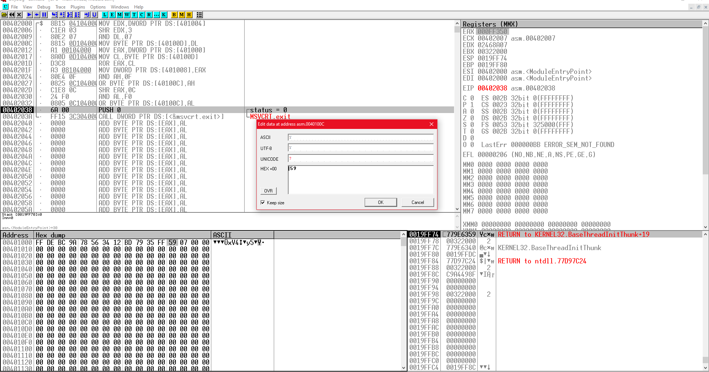 call [exit] ; call exit to terminate the program

Problema nr. 10:

1. Sa se inlocuiasca bitii 0-3 ai octetului B cu bitii 8-11 ai cuvantului A.

;Exercitiul 10:

;Sa se inlocuiasca bitii 0-3 ai octetului B cu bitii 8-11 ai cuvantului A.

bits 32 ; assembling for the 32 bits architecture

global start

extern exit ; tell nasm that exit exists even if we won't be defining it

import exit msvcrt.dll ; exit is a function that ends the calling process. It is defined in msvcrt.dll

; msvcrt.dll contains exit, printf and all the other important C-runtime specific functions

; our data is declared here (the variables needed by our program)

segment data use32 class=data

; ...

a dw 0ABCDh ;= 1010 1011 1100 1101b

b db 100 ;= 0110 0100b

; our code starts here

segment code use32 class=code

start:

; ...

and byte[b], 11110000b ;b = 60h = 0110 0000b

;punem in bitii 0-3 ai numarului b valoarea 0

mov ax, [a] ;ax = ABCDh = 1010 1011 1100 1101b

;mutam in ax valoarea numarului a

shr ax, 8 ;ax = 00ABh = 0000 0000 1010 1011b

;shiftam numarul a cu 8 pozitii spre dreapta

;/mutam spre dreapta bitii 8-11 ai numarului a pe pozitia bitilor 0-3

and al, 00001111b ;al = 0Bh = 0000 1011b

;salvam in al acesti biti

or [b], al ;b = 6Bh = 0110 1011b

;modificam in b bitii 0-3 cu cei salvati in al ; exit(0)

push dword 0 ; push the parameter for exit onto the stack

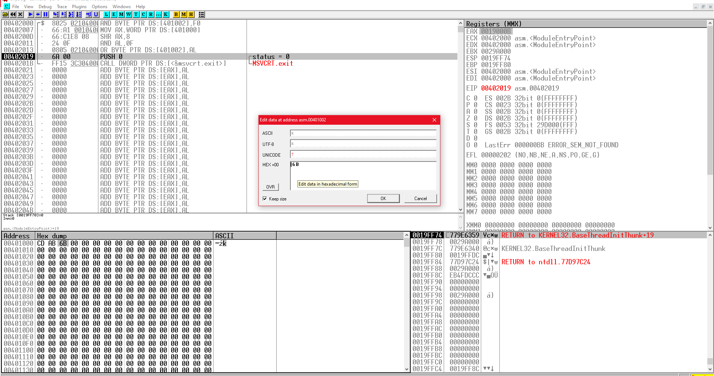 call [exit] ; call exit to terminate the program

Problema nr. 13:

1. Dandu-se 4 octeti, sa se obtina in AX suma numerelor intregi reprezentate de bitii 4-6 ai celor 4 octeti.

;Exercitiul 13:

;Dandu-se 4 octeti, sa se obtina in AX suma numerelor intregi reprezentate de bitii 4-6 ai celor 4 octeti.

bits 32 ; assembling for the 32 bits architecture

; declare the EntryPoint (a label defining the very first instruction of the program)

global start

; declare external functions needed by our program

extern exit ; tell nasm that exit exists even if we won't be defining it

import exit msvcrt.dll ; exit is a function that ends the calling process. It is defined in msvcrt.dll

; msvcrt.dll contains exit, printf and all the other important C-runtime specific functions

; our data is declared here (the variables needed by our program)

segment data use32 class=data

; ...

a db 0ABh ;= 1010 1011b

b db 0BCh ;= 1011 1100b

c db 0CDh ;= 1100 1101b

d db 0DEh ;= 1101 1110b

; our code starts here

segment code use32 class=code

start:

; ...

mov dl, [a] ;dl = a = ABh = 1010 1011b

;punem in dl valoarea octetului a

shr dl, 4 ;dl = 0Ah = 0000 1010b

;shiftam spre dreapta cu 4 pozitii pentru a salva doar bitii 4-7 ai numarului initial a

and dl, 00000111b ;dl = 02h = 0000 0010b

;salvam doar bitii 4-6 din numarul a, pe care i-am pus pe pozitia bitilor 0-2

mov dh, 0 ;dh = 0

mov ax, 0 ;ax = 0

add ax, dx ;ax = ax+dx = 0+2 = 2

mov dl, [b] ;dl = b = BCh = 1011 1100b

;punem in dl valoarea octetelui b

shr dl, 4 ;dl = 0Bh = 0000 1011b

;shiftam spre dreapta cu 4 pozitii pentru a salva doar bitii 4-7 ai numarului initial b

and dl, 00000111b ;dl = 03h = 0000 0011b

;salvam doar bitii 4-6 din numarul b, pe care i-am pus pe pozitia bitilor 0-2

mov dh, 0 ;dh = 0

add ax, dx ;ax = ax+dx = 2+3 = 5

mov dl, [c] ;dl = c = CDh = 1100 1101b

;punem in dl valoarea octetelui c

shr dl, 4 ;dl = 0Ch = 0000 1100b

;shiftam spre dreapta cu 4 pozitii pentru a salva doar bitii 4-7 ai numarului initial c

and dl, 00000111b ;dl = 04h = 0000 0100b

;salvam doar bitii 4-6 din numarul c, pe care i-am pus pe pozitia bitilor 0-2

mov dh, 0 ;dh = 0

add ax, dx ;ax = ax+dx = 5+4 = 9

mov dl, [d] ;dl = d = DEh = 1101 1110b

;punem in dl valoarea octetelui d

shr dl, 4 ;dl = 0Dh = 0000 1101b

;shiftam spre dreapta cu 4 pozitii pentru a salva doar bitii 4-7 ai numarului initial d

and dl, 00000111b ;dl = 05h = 0000 0101b

;salvam doar bitii 4-6 din numarul d, pe care i-am pus pe pozitia bitilor 0-2

mov dh, 0 ;dh = 0

add ax, dx ;ax = ax+dx = 9+5 = 14

;rezultatul este salvat in registrul ax

; exit(0)

push dword 0 ; push the parameter for exit onto the stack

call [exit] ; call exit to terminate the program

